ТЕОРИЯ ГРАФОВ И КОМБИНАТОРИКА
специальность ПО
2-й семестр

Лекция 13
Ориентированный граф и его графическая интерпретация.Локальные степени. Мат-рица смежностей. Ориентированные пути и связность в ориентированном графе.
Ориентированный граф (или сокращенно орграф) - это пара множеств 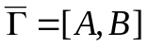, где  - любое непустое конечное множество, а 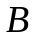 - подмножество в 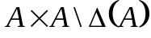 (здесь 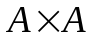 - прямое произведение множества на себя, т.е. множество всех упорядоченных пар элементов из , и 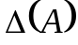 - диагональ множества ). Элементы из называются вершинами орграфа, а элементы из - его ребрами.
Если 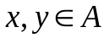 и 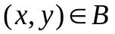, то называется началом, а 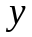 называется концом ребра 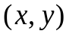; как и в «неориентированном случае», вершины , называются инцидентными ребру , а ребро называется инцидентным вершинам , .
Орграф имеет естественную геометрическую интерпретацию: его вершины изображают-ся в виде точек на плоскости, а ребра – в виде стрелок, идущих из начала в конец ребра. Напри-мер, если орграф имеет в качестве множества вершин 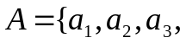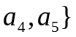 и в качестве множества ребер 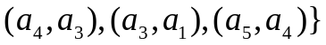, то геометрически он выглядит так:

a₂

a₁ a₃

a₅ a₄

Если два орграфа 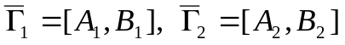 таковы, что одновременно выполняются два условия - 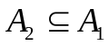 и 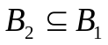, - то говорят, что 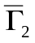 - подграф орграфа 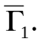 При этом пишут: 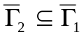. Если одновременно и 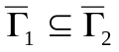, то орграфы называются равными и пишут 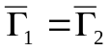.
Два орграфа - 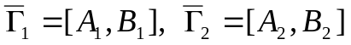 - называются изоморфными, если сущест-вует отображение 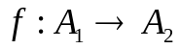 такое, что выполнены следующие четыре условия:
- если 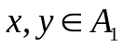 и 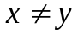, то 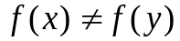;
- для всякого 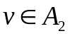 существует такой 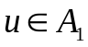, что 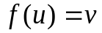;
- если 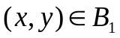, то 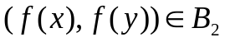;
- если 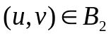 и 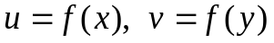, то .
Если 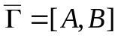 - орграф и 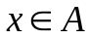, то следующие три числа имеют специальные названия: число 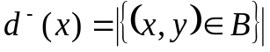 (количество ребер, исходящих из вершины ) называется исходящей степенью вершины ; число 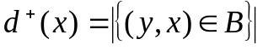 (количество ребер, входящих в вершину ) называется входящей степенью вершины ; число 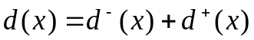 называется степенью вершины .
Каждый орграф можно описать матрицей смежностей по следующей схеме: если 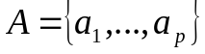, то построим матрицу 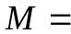 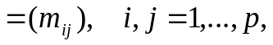 положив
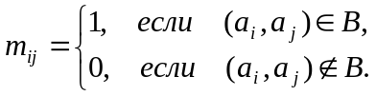

С каждым орграфом однозначно связывается обычный граф 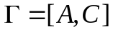, в котором множество вершин - то же самое (т.е. множество ), а множество ребер 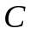 получается «стиранием стрелок» у ребер из множества (т.е. если 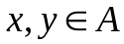, то 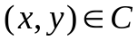 тогда и только
тогда, когда либо 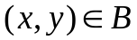, либо 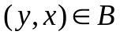). Граф называется ассоциированным с орграфом .
В каждом орграфе выделяется основной объект – ориентированный путь (или кратко - орпуть) орпуть - это символ
,
в котором 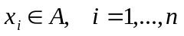 (причем, в списке 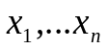 могут быть повторяющиеся вершины) и в котором 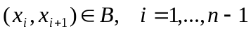. Ясно, что при переходе от ориентированного графа к ас-социированному с ним графу орпуть создает конкретный обычный путь. В приведенных только что обозначениях вершина 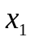 называется началом орпути, а вершина 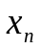 называется концом орпути. При этом о самом орпути говорят, что он является орпутем из в .
Две вершины 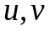 орграфа называются связанными, если имеется орпуть из в и одновременно имеется орпуть из в . Орграф называется связным, если в нем любые две вершины связанны. Так же, как в неориентированном случае, понятие связности приводит к понятию связной компоненты: подграф 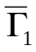 орграфа 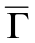 называется связной компонентой оргра-фа , если: 1) является связным орграфом; 2) не существует связного орграфа 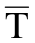 такого, что 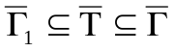 и 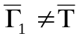.
Подобно тому, как это делалось в случае обычных графов, для ориентированных графов вводятся понятия цепи, простой цепи, цикла и простого цикла. Эти объекты можно исследовать по тому же плану, что и в неориентированном случае.

